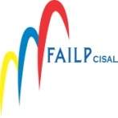
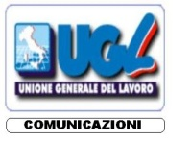
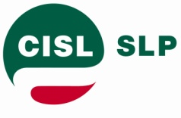

Dr. Daniele Nardone
Risorse Umane e Org.ne – R.I.

Poste Italiane Spa
Viale Europa,175
00144 R O M A

Oggetto: adeguamento normativa “MIFID 2” - Servizio di Consulenza in materia di investimenti.

In riferimento nota informativa in oggetto, datata 9 novembre 2017, considerata l’importanza e delicatezza delle implicazioni in capo ai lavoratori applicati ai servizi commerciali, con annesso impianto di responsabilità, le scriventi Segreterie chiedono relativa convocazione al fine degli opportuni approfondimenti di merito.
In attesa di riscontro, distinti saluti.

Roma, 10 novembre 2017

LE SEGRETERIE NAZIONALI

SLP- CISL FAILP-CISAL CONFSAL COM UGL-COM
L.Burgalassi W. De Candiziis R..Gallotta S.Muscarella
